 |  | G
TG/117/5(proj.6)
ORIGINAL: Englisch
DATUM: 2025-08-06

INTERNATIONALER VERBAND ZUM SCHUTZ VON PFLANZENZÜCHTUNGEN
 | Genf
 | ENTWURF
 | EIERFRUCHT, AUBERGINE  UPOV-Code(s): SOLAN_MEL  Solanum melongena L. | *
RICHTLINIEN
FÜR DIE DURCHFÜHRUNG DER PRÜFUNG
AUF UNTERSCHEIDBARKEIT, HOMOGENITÄT UND BESTÄNDIGKEIT

erstellt von einer Sachverständigen aus den Niederlanden (Königreich der)
zu prüfen vom
Technischen Ausschuss auf seiner einundsechzigsten Tagung
am 20. und 21. Oktober 2025 in Genf

Haftungsausschluss: dieses Dokument gibt nicht die Grundsätze oder eine Anleitung der UPOV wieder.
Dieses Dokument wurde mit Hilfe einer maschinellen Übersetzung erstellt, und die Genauigkeit kann nicht garantiert werden. Daher ist der Text in der Originalsprache die einzige authentische Version.

Alternative Namen:*

Botanischer Name | Englisch | Französisch | Deutsch | Spanisch
Solanum melongena L., Solanum ovigerum Dunal | Egg Plant, Aubergine | Aubergine | Aubergine, Eierfrucht | Berenjena

Zweck dieser Richtlinien („Prüfungsrichtlinien“) ist es, die in der Allgemeinen Einführung (Dokument TG/1/3) und deren verbundenen TGP-Dokumenten enthaltenen Grundsätze in detaillierte praktische Anleitung für die harmonisierte Prüfung der Unterscheidbarkeit, der Homogenität und der Beständigkeit (DUS) umzusetzen und insbesondere geeignete Merkmale für die DUS-Prüfung und die Erstellung harmonisierter Sortenbeschreibungen auszuweisen.

VERBUNDENE DOKUMENTE
Diese Prüfungsrichtlinien sind in Verbindung mit der Allgemeinen Einführung und den damit in Verbindung stehenden TGP-Dokumenten zu sehen.

INHALT | SEITE
1. | GEGENSTAND DIESER PRÜFUNGSRICHTLINIEN............................................................................................ | 3
2. | ANFORDERUNGEN AN DAS VERMEHRUNGSMATERIAL................................................................................ | 3
3. | DURCHFÜHRUNG DER PRÜFUNG..................................................................................................................... | 3
3.1 | Anzahl von Wachstumsperioden............................................................................................................... | 3
3.2 | Prüfungsort................................................................................................................................................ | 3
3.3 | Bedingungen für die Durchführung der Prüfung........................................................................................ | 3
3.4 | Gestaltung der Prüfung.............................................................................................................................. | 3
3.5 | Zusätzliche Prüfungen............................................................................................................................... | 3

4. | PRÜFUNG DER UNTERSCHEIDBARKEIT, HOMOGENITÄT UND BESTÄNDIGKEIT....................................... | 4
4.1 | Unterscheidbarkeit..................................................................................................................................... | 4
4.2 | Homogenität.............................................................................................................................................. | 5
4.3 | Beständigkeit............................................................................................................................................. | 5

5. | GRUPPIERUNG DER SORTEN UND ORGANISATION DER ANBAUPRÜFUNG.............................................. | 5
6. | EINFÜHRUNG IN DIE MERKMALSTABELLE...................................................................................................... | 6
6.1 | Merkmalskategorien.................................................................................................................................. | 6
6.2 | Ausprägungsstufen und entsprechende Noten......................................................................................... | 6
6.3 | Ausprägungstypen..................................................................................................................................... | 6
6.4 | Beispielssorten........................................................................................................................................... | 6
6.5 | Legende..................................................................................................................................................... | 7

7. | TABLE OF CHARACTERISTICS/TABLEAU DES CARACTÈRES/MERKMALSTABELLE/TABLA DE CARACTERES..................................................................................................................................................... | 8
8. | ERLÄUTERUNGEN ZU DER MERKMALSTABELLE........................................................................................... | 19
8.1 | Erläuterungen, die mehrere Merkmale betreffen....................................................................................... | 19
8.2 | Erläuterungen zu einzelnen Merkmalen.................................................................................................... | 19

9. | LITERATUR........................................................................................................................................................... | 29
10. | TECHNISCHER FRAGEBOGEN........................................................................................................................... | 30

1. | Gegenstand dieser Prüfungsrichtlinien
 | Diese Prüfungsrichtlinien gelten für alle Sorten von Solanum melongena L.

2. | Anforderungen an das Vermehrungsmaterial
2.1 | Die zuständigen Behörden bestimmen, wann, wohin und in welcher Menge und Beschaffenheit das für die Prüfung der Sorte erforderliche Vermehrungsmaterial zu liefern ist. Anmelder, die Material von außerhalb des Staates, in dem die Prüfung vorgenommen wird, einreichen, müssen sicherstellen, dass alle Zollvorschriften und phytosanitären Anforderungen erfüllt sind.
2.2 | Das Vermehrungsmaterial ist in Form von Sameneinzureichen.
2.3 | Die vom Anmelder einzusendende Mindestmenge an Vermehrungsmaterial sollte betragen:
 | 2 500 Samen
 | Das Saatgut sollte die von der zuständigen Behörde vorgeschriebenen Mindestanforderungen an die Keimfähigkeit, die Sortenechtheit und analytische Reinheit, die Gesundheit und den Feuchtigkeitsgehalt erfüllen.
2.4 | Das eingesandte Vermehrungsmaterial sollte sichtbar gesund sein, keine Wuchsmängel aufweisen und nicht von wichtigen Krankheiten oder Schädlingen befallen sein.
2.5 | Das Vermehrungsmaterial darf keiner Behandlung unterzogen worden sein, die die Ausprägung der Merkmale der Sorte beeinflussen würde, es sei denn, dass die zuständigen Behörden eine solche Behandlung gestatten oder vorschreiben. Wenn es behandelt worden ist, müssen die Einzelheiten der Behandlung angegeben werden.

3. | Durchführung der Prüfung
3.1 | Anzahl von Wachstumsperioden
3.1.1 | Die Mindestprüfungsdauer sollte in der Regel zwei unabhängige Wachstumsperioden betragen.
3.1.2 | Die zwei unabhängigen Wachstumsperioden sollten in Form von zwei getrennten Anbauten erfolgen.
3.1.3 | Die Prüfung einer Sorte kann abgeschlossen werden, wenn die zuständige Behörde das Ergebnis der Prüfung mit Sicherheit bestimmen kann.
3.2 | Prüfungsort
 | Die Prüfungen werden in der Regel an einem Ort durchgeführt. Für den Fall, dass die Prüfungen an mehr als einem Ort durchgeführt werden, wird in Dokument TGP/9, „Prüfung der Unterscheidbarkeit“, Anleitung gegeben.
3.3 | Bedingungen für die Durchführung der Prüfung
 | Die Prüfungen sollten unter Bedingungen durchgeführt werden, die eine für die Ausprägung der maßgebenden Merkmale der Sorte und für die Durchführung der Prüfung zufriedenstellende Pflanzenentwicklung sicherstellen.
3.4 | Gestaltung der Prüfung
 | Jede Prüfung sollte so gestaltet werden, dass sie insgesamt mindestens 20 Pflanzen umfasst, die auf mindestens 2 Wiederholungen aufgeteilt werden sollten.
3.5 | Zusätzliche Prüfungen
 | Zusätzliche Prüfungen für die Prüfung maßgebender Merkmale können durchgeführt werden.

4. | Prüfung der Unterscheidbarkeit, Homogenität und Beständigkeit
4.1 | Unterscheidbarkeit
4.1.1 | Allgemeine Empfehlungen
 | Es ist für Benutzer dieser Prüfungsrichtlinien besonders wichtig, die Allgemeine Einführung zu konsultieren, bevor sie Entscheidungen bezüglich der Unterscheidbarkeit treffen. Folgende Punkte werden jedoch zur ausführlicheren Darlegung oder zur Betonung in diesen Prüfungsrichtlinien aufgeführt.
4.1.2 | Stabile Unterschiede
 | Die zwischen Sorten erfassten Unterschiede können so deutlich sein, dass nicht mehr als eine Wachstumsperiode notwendig ist. Außerdem ist der Umwelteinfluss unter bestimmten Umständen nicht so stark, dass mehr als eine Wachstumsperiode erforderlich ist, um sicher zu sein, dass die zwischen Sorten beobachteten Unterschiede hinreichend stabil sind. Ein Mittel zur Sicherstellung dessen, dass ein Unterschied bei einem Merkmal, das in einem Anbauversuch erfasst wird, hinreichend stabil ist, ist die Prüfung des Merkmals in mindestens zwei unabhängigen Wachstumsperioden.
4.1.3 | Deutliche Unterschiede
 | Die Bestimmung dessen, ob ein Unterschied zwischen zwei Sorten deutlich ist, hängt von vielen Faktoren ab und sollte insbesondere den Ausprägungstyp des geprüften Merkmals berücksichtigen, d. h., ob es qualitativ, quantitativ oder pseudoqualitativ ausgeprägt ist. Daher ist es wichtig, dass die Benutzer dieser Prüfungsrichtlinien mit den Empfehlungen in der Allgemeinen Einführung vertraut sind, bevor sie Entscheidungen bezüglich der Unterscheidbarkeit treffen.
4.1.4 | Anzahl der zu prüfenden Pflanzen / Pflanzenteile
 | Sofern nicht anders angegeben, sollten zur Prüfung der Unterscheidbarkeit alle Erfassungen an Einzelpflanzen an 10 Pflanzen oder Teilen von 10 Pflanzen und alle übrigen Erfassungen an allen Pflanzen in der Prüfung erfolgen, wobei etwaige Abweicherpflanzen außer Acht gelassen werden.
4.1.5 | Erfassungsmethode
 | Die für die Erfassung des Merkmals empfohlene Methode ist durch folgende Kennzeichnung in der Merkmalstabelle angegeben (vgl. Dokument TGP/9 “Prüfung der Unterscheidbarkeit”, Abschnitt 4 “Beobachtung der Merkmale”):
MG: einmalige Messung einer Gruppe von Pflanzen oder Pflanzenteilen
MS: Messung einer Anzahl von Einzelpflanzen oder Pflanzenteilen
VG: visuelle Erfassung durch einmalige Beobachtung einer Gruppe von Pflanzen oder Pflanzenteilen
VS: visuelle Erfassung durch Beobachtung einer Anzahl von Einzelpflanzen oder Pflanzenteilen

 | Art der Beobachtung: visuell (V) oder Messung (M)
 | Die „visuelle“ Beobachtung (V) beruht auf der Beurteilung des Sachverständigen. Im Sinne dieses Dokuments bezieht sich die „visuelle“ Beobachtung auf die sensorische Beobachtung durch die Sachverständigen und umfasst daher auch Geruchs-, Geschmacks- und Tastsinn. Die visuelle Beobachtung umfasst auch Beobachtungen, bei denen der Sachverständige Vergleichsmaßstäbe (z. B. Diagramme, Beispielssorten, Seite-an-Seite-Vergleich) oder nichtlineare graphische Darstellung (z. B. Farbkarten) benutzt. Die Messung (M) ist eine objektive Beobachtung, die an einer kalibrierten, linearen Skala erfolgt, z. B. unter Verwendung eines Lineals, einer Waage, eines Kolorimeters, von Daten, Zählungen usw.
 | Art der Aufzeichnung: für eine Gruppe von Pflanzen (G) oder für individuelle Einzelpflanzen (S)

 | Zum Zwecke der Unterscheidbarkeit können die Beobachtungen als einzelner Wert für eine Gruppe von Pflanzen oder Pflanzenteilen (G) oder mit Werten für eine Anzahl individueller Einzelpflanzen oder Pflanzenteile (S) erfasst werden. In den meisten Fällen ergibt „G“ einen einzelnen Erfassungswert je Sorte, und es ist nicht möglich oder notwendig, in einer Einzelpflanzenanalyse statistische Verfahren für die Prüfung der Unterscheidbarkeit anzuwenden.
 | Ist in der Merkmalstabelle mehr als eine Erfassungsmethode angegeben (z. B. VG/MG), so wird in Dokument TGP/9, Abschnitt 4.2, Anleitung zur Wahl einer geeigneten Methode gegeben.
4.2 | Homogenität
4.2.1 | Es ist für Benutzer dieser Prüfungsrichtlinien besonders wichtig, die Allgemeine Einführung zu konsultieren, bevor sie Entscheidungen bezüglich der Homogenität treffen. Folgende Punkte werden jedoch zur ausführlicheren Darlegung oder zur Betonung in diesen Prüfungsrichtlinien aufgeführt.
4.2.2 | Diese Prüfungsrichtlinien wurden für die Prüfung von samenvermehrten Sorten erarbeitet. Für Sorten mit anderen Vermehrungsarten sollten die Empfehlungen in der Allgemeinen Einführung und in Dokument TGP/13 „Anleitung für neue Typen und Arten“, Abschnitt 4.5 „Prüfung der Homogenität“, befolgt werden.
4.2.3 | Für die Bestimmung der Homogenität fremdbefruchtender Sorten sollte ein Populationsstandard von 2% mit einer Akzeptanzwahrscheinlichkeit von mindestens 95% angewandt werden. Bei einer Stichprobengröße von 20 Pflanzen, ist die höchste zulässige Anzahl von Abweichern 2.
4.2.4 | Für die Bestimmung der Homogenität selbstbefruchtender Sorten und Hybriden sollte ein Populationsstandard von 1% mit einer Akzeptanzwahrscheinlichkeit von mindestens 95% angewandt werden. Bei einer Stichprobengröße von 20 Pflanzen, ist die höchste zulässige Anzahl von Abweichern 1.
4.3 | Beständigkeit
4.3.1 | In der Praxis ist es nicht üblich, Prüfungen auf Beständigkeit durchzuführen, deren Ergebnisse ebenso sicher sind wie die der Unterscheidbarkeits- und der Homogenitätsprüfung. Die Erfahrung hat jedoch gezeigt, dass eine Sorte im Falle zahlreicher Sortentypen auch als beständig angesehen werden kann, wenn nachgewiesen wurde, dass sie homogen ist.
4.3.2 | Nach Bedarf oder im Zweifelsfall kann die Beständigkeit weiter geprüft werden, indem ein neues Saatgutmuster geprüft wird, um sicherzustellen, dass es dieselben Merkmalsausprägungen wie das ursprünglich eingesandte Material aufweist.

5. | Gruppierung der Sorten und Organisation der Anbauprüfung
5.1 | Die Auswahl allgemein bekannter Sorten, die im Anbauversuch mit der Kandidatensorte angebaut werden sollen, und die Art und Weise der Aufteilung dieser Sorten in Gruppen zur Erleichterung der Unterscheidbarkeitsprüfung werden durch die Verwendung von Gruppierungsmerkmalen unterstützt.
5.2 | Gruppierungsmerkmale sind Merkmale, deren dokumentierte Ausprägungsstufen, selbst wenn sie an verschiedenen Orten erfasst wurden, einzeln oder in Kombination mit anderen derartigen Merkmalen verwendet werden können: a) für die Selektion allgemein bekannter Sorten, die von der Anbauprüfung zur Prüfung der Unterscheidbarkeit, ausgeschlossen werden können, und b) um die Anbauprüfung so zu organisieren, dass ähnliche Sorten gruppiert werden.
5.3 | Folgende Merkmale wurden als nützliche Gruppierungsmerkmale vereinbart:
a) |  | Frucht: Länge (Merkmal 15)
b) |  | Frucht: Verhältnis Länge/Breite (Merkmal 17)
c) |  | Frucht: Form im Längsschnitt (Merkmal 18)
d) |  | Frucht: Hauptfarbe der Schale (Merkmal 23)
e) |  | Frucht: Sekundärfarbe (Merkmal 26)
f) |  | Nur Sorten mit Frucht: Sekundärfarbe vorhanden: Frucht: Muster der Sekundärfarbe (Merkmal 28)
g) |  | Frucht: Farbe des Fruchtfleisches (Merkmal 37)

5.4 | Anleitung für die Verwendung von Gruppierungsmerkmalen im Prozess der Unterscheidbarkeitsprüfung wird in der Allgemeinen Einführung und in Dokument TGP/9 „Prüfung der Unterscheidbarkeit“ gegeben.

6. | Einführung in die Merkmalstabelle
6.1 | Merkmalskategorien
6.1.1 | Standardmerkmale in den Prüfungsrichtlinien
 | Standardmerkmale in den Prüfungsrichtlinien sind Merkmale, die von der UPOV für die DUS-Prüfung akzeptiert wurden und aus denen die Verbandsmitglieder jene auswählen können, die für ihre besonderen Bedingungen geeignet sind.
6.1.2 | Merkmale mit Sternchen
 | Merkmale mit Sternchen (mit * gekennzeichnet) sind jene in den Prüfungsrichtlinien enthaltenen Merkmale, die für die internationale Harmonisierung der Sortenbeschreibung von Bedeutung sind. Sie sollten stets von allen Verbandsmitgliedern auf DUS geprüft und in die Sortenbeschreibung aufgenommen werden, sofern die Ausprägungsstufe eines vorausgehenden Merkmals oder regionale Umweltbedingungen dies nicht ausschließen.
6.2 | Ausprägungsstufen und entsprechende Noten
6.2.1 | Für jedes Merkmal werden Ausprägungsstufen angegeben, um das Merkmal zu definieren und die Beschreibungen zu harmonisieren. Um die Erfassung der Daten zu erleichtern und die Beschreibung zu erstellen und auszutauschen, wird jeder Ausprägungsstufe eine entsprechende Zahlennote zugewiesen.
6.2.2 | Alle relevanten Ausprägungsstufen für das Merkmal sind dargestellt.
6.2.3 | Weitere Erläuterungen zur Darstellung der Ausprägungsstufen und Noten sind in Dokument TGP/7 „Erstellung von Prüfungsrichtlinien“ zu finden.
6.3 | Ausprägungstypen
 | Eine Erläuterung der Ausprägungstypen der Merkmale (qualitativ, quantitativ und pseudoqualitativ) ist in der Allgemeinen Einführung enthalten.
6.4 | Beispielssorten
Gegebenenfalls werden in den Prüfungsrichtlinien Beispielssorten angegeben, um die Ausprägungsstufen eines Merkmals zu verdeutlichen.

Die Hauptfarben der Beispielssorten sind in der Merkmalstabelle für das Merkmal 24 "Frucht: Intensität der Hauptfarbe der Schale" wie folgt angegeben:
(g) grün
(p) purpurn
(v) violett

6.5 | Legende
 |  | English |  | français |  | deutsch | español | Example Varieties  Exemples  Beispielssorten  Variedades ejemplo | Note/  Nota
1 | 2 | 3 | 4 | 5 | 6 | 7
 |  | Name of characteristics in English |  | Nom du caractère en français |  | Name des Merkmals auf Deutsch | Nombre del carácter en español
 |  | states of expression |  | types d’expression |  | Ausprägungsstufen | tipos de expresión

1 | Merkmalsnummer
2 | (*) | Merkmal mit Sternchen | – vgl. Kapitel 6.1.2
3 | Ausprägungstyp
 | QL | Qualitatives Merkmal | – vgl. Kapitel 6.3
 | QN | Quantitatives Merkmal | – vgl. Kapitel 6.3
 | PQ | Pseudoqualitatives Merkmal | – vgl. Kapitel 6.3
4 | Erfassungsmethode (und gegebenenfalls Parzellentyp)
 | MG, MS, VG, VS |  | – vgl. Kapitel 4.1.5
5 | (+) | Vgl. Erläuterungen zu der Merkmalstabelle in Kapitel 8.2
6 | (a)-(d) | Vgl. Erläuterungen zu der Merkmalstabelle in Kapitel 8.1
7 | Nicht zutreffend

7. | Table of Characteristics/Tableau des caractères/Merkmalstabelle/Tabla de caracteres

 |  | English |  | français |  | deutsch | español | Example Varieties  Exemples  Beispielssorten  Variedades ejemplo | Note/  Nota
1. |  | QN | VG | (+)
 |  | Seedling: anthocyanin coloration of hypocotyl |  | Plantule : pigmentation anthocyanique de l'hypocotyle |  | Sämling: Anthocyanfärbung des Hypokotyls | Plántula: pigmentación antociánica del hipocotilo
 |  | absent or very weak |  | absente ou très faible |  | fehlend oder sehr gering | ausente o muy débil | Lydia | 1
 |  | very weak to weak |  | très faible à faible |  | sehr gering bis gering | muy débil a débil |  | 2
 |  | weak |  | faible |  | gering | débil | Bonica | 3
 |  | weak to medium |  | faible à moyenne |  | gering bis mittel | débil a media |  | 4
 |  | medium |  | moyenne |  | mittel | media | Baluroi | 5
 |  | medium to strong |  | moyenne à forte |  | mittel bis stark | media a fuerte |  | 6
 |  | strong |  | forte |  | stark | fuerte | Wase Shinkuro | 7
 |  | strong to very strong |  | forte à très forte |  | stark bis sehr stark | fuerte a muy fuerte |  | 8
 |  | very strong |  | très forte |  | sehr stark | muy fuerte |  | 9
2. |  | QN | VG | (+) | (a)
 |  | Plant: growth habit |  | Plante : port |  | Pflanze: Wuchsform | Planta: hábito de crecimiento
 |  | erect |  | dressé |  | aufrecht | erecto | Baluroi, Brigitte,  Wase Shinkuro | 1
 |  | erect to semi-erect |  | dressé à demi-dressé |  | aufrecht bis halbaufrecht | erecto a semierecto |  | 2
 |  | semi-erect |  | demi-dressé |  | halbaufrecht | semierecto | Birgah, Bonica | 3
 |  | semi-erect to spreading |  | demi-dressé à étalé |  | halbaufrecht bis breitwüchsig | erecto a extendido |  | 4
 |  | spreading |  | étalé |  | breitwüchsig | extendido | Irene | 5
3. | (*) | QN | MS/VG |  | (a)
 |  | Plant: height |  | Plante : hauteur |  | Pflanze: Höhe | Planta: altura
 |  | very short |  | très basse |  | sehr niedrig | muy baja |  | 1
 |  | very short to short |  | très basse à courte |  | sehr niedrig bis niedrig | muy baja a baja |  | 2
 |  | short |  | basse |  | niedrig | baja | Adona, Mogi, Monstrueuse de New York | 3
 |  | short to medium |  | basse à moyenne |  | niedrig bis mittel | baja a media |  | 4
 |  | medium |  | moyenne |  | mittel | media | Tudela | 5
 |  | medium to tall |  | moyenne à haute |  | mittel bis hoch | media a alta |  | 6
 |  | tall |  | haute |  | hoch | alta | Avan, Baluroi | 7
 |  | tall to very tall |  | haute à très haute |  | hoch bis sehr hoch | alta a muy alta |  | 8
 |  | very tall |  | très haute |  | sehr hoch | muy alta | Nilo | 9
4. |  | QN | MS/VG | (+) | (a)
 |  | Stem: length between cotyledons and first ramification |  | Tige : longueur entre les cotylédons et la première ramification |  | Stiel: Länge zwischen Keimblättern und erster Verzweigung | Tallo: longitud entre los cotiledones y la primera ramificación
 |  | very short |  | très courte |  | sehr kurz | muy corta |  | 1
 |  | short |  | courte |  | kurz | corta | Leticia, TSX-250 | 2
 |  | medium |  | moyenne |  | mittel | media | Bonica | 3
 |  | long |  | longue |  | lang | larga | De Barbentane, Hakatanaga | 4
 |  | very long |  | très longue |  | sehr lang | muy larga | Nilo | 5
5. |  | QN | VG | (+) | (a)
 |  | Stem: anthocyanin coloration |  | Tige : pigmentation anthocyanique |  | Stiel: Anthocyanfärbung | Tallo: pigmentación antociánica
 |  | absent or very weak |  | absente ou très faible |  | fehlend oder sehr gering | ausente o muy débil | Blanche ronde à oeuf, Brigitte, Lato | 1
 |  | very weak to weak |  | très faible à faible |  | sehr gering bis gering | muy débil a débil |  | 2
 |  | weak |  | faible |  | gering | débil | Bonica | 3
 |  | weak to medium |  | faible à moyenne |  | gering bis mittel | débil a media |  | 4
 |  | medium |  | moyenne |  | mittel | media | Baluroi | 5
 |  | medium to strong |  | moyenne à forte |  | mittel bis stark | media a fuerte |  | 6
 |  | strong |  | forte |  | stark | fuerte | Ronde de Valence | 7
 |  | strong to very strong |  | forte à très forte |  | stark bis sehr stark | fuerte a muy fuerte |  | 8
 |  | very strong |  | très forte |  | sehr stark | muy fuerte | Money Maker No 2 | 9
6. | (*) | QN | VG | (+) | (a)
 |  | Stem: pubescence |  | Tige : pilosité |  | Stiel: Behaarung | Tallo: pubescencia
 |  | very weak |  | très faible |  | sehr gering | muy débil | Kesia | 1
 |  | very weak to weak |  | très faible à faible |  | sehr gering bis gering | muy débil a débil |  | 2
 |  | weak |  | faible |  | gering | débil | Baluroi,  Wase Shinkuro | 3
 |  | weak to medium |  | faible à moyenne |  | gering bis mittel | débil a media |  | 4
 |  | medium |  | moyenne |  | mittel | media | Abrivado, Bonica | 5
 |  | medium to strong |  | moyenne à forte |  | mittel bis stark | media a fuerte |  | 6
 |  | strong |  | forte |  | stark | fuerte | Mistral | 7
 |  | strong to very strong |  | forte à très forte |  | stark bis sehr stark | fuerte a muy fuerte |  | 8
 |  | very strong |  | très forte |  | sehr stark | muy fuerte | Black Pearl | 9
7. |  | QN | MS/VG | (+) | (b)
 |  | Leaf blade: size |  | Limbe : taille |  | Blattspreite: Größe | Limbo: tamaño
 |  | very small |  | très petite |  | sehr klein | muy pequeño | Blanche ronde à oeuf | 1
 |  | very small to small |  | très petite à petite |  | sehr klein bis klein | muy pequeño a pequeño |  | 2
 |  | small |  | petite |  | klein | pequeño |  | 3
 |  | small to medium |  | petite à moyenne |  | klein bis mittel | pequeño a medio |  | 4
 |  | medium |  | moyenne |  | mittel | media | Baluroi | 5
 |  | medium to large |  | moyenne à grande |  | mittel bis groß | medio a grande |  | 6
 |  | large |  | grande |  | groß | grande | Bonica | 7
 |  | large to very large |  | grande à très grande |  | groß bis sehr groß | grande a muy grande |  | 8
 |  | very large |  | très grande |  | sehr groß | muy grande | Giada | 9
8. |  | QN | VG | (+) | (b)
 |  | Leaf blade: depth of incisions of margin |  | Limbe : profondeur des incisions du bord |  | Blattspreite: Tiefe der Randeinschnitte | Limbo: profundidad de las incisiones del margen
 |  | absent or very shallow |  | absente ou très peu profonde |  | fehlend oder sehr flach | ausente o muy poco profunda | Baluroi, Bonica | 1
 |  | very shallow to shallow |  | très peu profonde à peu profonde |  | sehr flach bis flach | muy poco profunda a poco profunda |  | 2
 |  | shallow |  | peu profonde |  | flach | poco profunda | Birgah | 3
 |  | shallow to medium |  | peu profonde à moyenne |  | flach bis mittel | profunda a media |  | 4
 |  | medium |  | moyenne |  | mittel | media | Epic, Fabiola | 5
 |  | medium to deep |  | moyenne à profonde |  | mittel bis tief | media a profunda |  | 6
 |  | deep |  | profonde |  | tief | profunda | Dalia | 7
 |  | deep to very deep |  | profonde à très profonde |  | tief bis sehr tief | profunda a muy profunda |  | 8
 |  | very deep |  | très profonde |  | sehr tief | muy profunda | Listada de Gandia | 9
9. |  | QN | VG |  | (b)
 |  | Leaf blade: blistering |  | Limbe : clôqure |  | Blattspreite: Blasigkeit | Limbo: abullonado
 |  | absent or very weak |  | absente ou très faible |  | fehlend oder sehr gering | ausente o muy débil | Baluroi | 1
 |  | very weak to weak |  | très faible à faible |  | sehr gering bis gering | muy débil a débil |  | 2
 |  | weak |  | faible |  | gering | débil | Wase Shinkuro | 3
 |  | weak to medium |  | faible à moyenne |  | gering bis mittel | débil a medio |  | 4
 |  | medium |  | moyenne |  | mittel | medio | Bonica | 5
 |  | medium to strong |  | moyenne à forte |  | mittel bis stark | medio a fuerte |  | 6
 |  | strong |  | forte |  | stark | fuerte | Listada de Gandia | 7
 |  | strong to very strong |  | forte à très forte |  | stark bis sehr stark | fuerte a muy fuerte |  | 8
 |  | very strong |  | très forte |  | sehr stark | muy fuerte |  | 9
10. |  | QN | VG |  | (b)
 |  | Leaf blade: intensity of green color |  | Limbe : intensité de la couleur verte |  | Blattspreite: Intensität der Grünfärbung | Limbo: intensidad del color verde
 |  | very light |  | très claire |  | sehr hell | muy clara |  | 1
 |  | very light to light |  | très claire à claire |  | sehr hell bis hell | muy clara a clara |  | 2
 |  | light |  | claire |  | hell | clara | Black Beauty | 3
 |  | light to medium |  | claire à moyenne |  | hell bis mittel | clara a media |  | 4
 |  | medium |  | moyenne |  | mittel | media | Baluroi, Bonica | 5
 |  | medium to dark |  | moyenne à foncée |  | mittel bis dunkel | media a oscura |  | 6
 |  | dark |  | foncée |  | dunkel | oscura | Purpura | 7
 |  | dark to very dark |  | foncée à très foncée |  | dunkel bis sehr dunkel | oscura a muy oscura |  | 8
 |  | very dark |  | très foncée |  | sehr dunkel | muy oscura |  | 9
11. |  | QN | MG/VG |  | (c)
 |  | Time of flowering |  | Époque de la floraison |  | Zeitpunkt der Blüte | Época de floración
 |  | very early |  | très précoce |  | sehr früh | muy temprana |  | 1
 |  | very early to early |  | très précoce à précoce |  | sehr früh bis früh | muy temprana a temprana |  | 2
 |  | early |  | précoce |  | früh | temprana | Lato | 3
 |  | early to medium |  | précoce à moyenne |  | früh bis mittel | temprana a media |  | 4
 |  | medium |  | moyenne |  | mittel | media | Bonica | 5
 |  | medium to late |  | moyenne à tardive |  | mittel bis spät | media a tardía |  | 6
 |  | late |  | tardive |  | spät | tardía | Monstrueuse de New York | 7
 |  | late to very late |  | tardive à très tardive |  | spät bis sehr spät | tardía a muy tardía |  | 8
 |  | very late |  | très tardive |  | sehr spät | muy tardía |  | 9
12. | (*) | QL | VG | (+) | (c)
 |  | Inflorescence: truss |  | Inflorescence : grappe |  | Blütenstand: Rispe | Inflorescencia: racimo
 |  | absent |  | absente |  | fehlend | ausente | Bonica | 1
 |  | present |  | présente |  | vorhanden | presente | Blanche ronde à oeuf | 9
13. |  | QN | MS/VG |  | (c)
 |  | Flower: size |  | Fleur : taille |  | Blüte: Größe | Flor: tamaño
 |  | small |  | petite |  | klein | pequeño | Cima viola | 1
 |  | small to medium |  | petite à moyenne |  | klein bis mittel | pequeño a medio |  | 2
 |  | medium |  | moyenne |  | mittel | medio | Monstrueuse de New York | 3
 |  | medium to large |  | moyenne à grande |  | mittel bis groß | medio a grande |  | 4
 |  | large |  | grande |  | groß | grande | Prosperosa | 5
14. |  | PQ | VG |  | (c)
 |  | Flower: color |  | Fleur : couleur |  | Blüte: Farbe | Flor: color
 |  | white |  | blanc |  | weiß | blanco |  | 1
 |  | light purple |  | pourpre clair |  | hellpurpurn | púrpura claro | Listada de Gandia | 2
 |  | medium purple |  | pourpre moyen |  | mittelpurpurn | púrpura medio | Baluroi, Tsudanaga | 3
 |  | dark purple |  | pourpre foncé |  | dunkelpurpurn | púrpura oscuro | Ronde de Valence, Senryo Nigo | 4
15. | (*) | QN | MS/VG | (+) | (d)
 |  | Fruit: length |  | Fruit : longueur |  | Frucht: Länge | Fruto: longitud
 |  | very short |  | très courte |  | sehr kurz | muy corta | Blanche ronde à oeuf | 1
 |  | very short to short |  | très courte à courte |  | sehr kurz bis kurz | muy corta a corta |  | 2
 |  | short |  | courte |  | kurz | corta | Birgah | 3
 |  | short to medium |  | courte à moyenne |  | kurz bis mittel | corta a media |  | 4
 |  | medium |  | moyenne |  | mittel | media | Flavine, Nigral | 5
 |  | medium to long |  | moyenne à longue |  | mittel bis lang | media a larga |  | 6
 |  | long |  | longue |  | lang | larga | Melana, Mistral | 7
 |  | long to very long |  | longue à très longue |  | lang bis sehr lang | larga a muy larga |  | 8
 |  | very long |  | très longue |  | sehr lang | muy larga | Indira | 9
16. |  | QN | MS/VG | (+) | (d)
 |  | Fruit: width |  | Fruit : largeur |  | Frucht: Breite | Fruto: anchura
 |  | very narrow |  | très étroite |  | sehr schmal | muy estrecha | Valentina, White Egg | 1
 |  | very narrow to narrow |  | très étroite à étroite |  | sehr schmal bis schmal | muy estrecha a estrecha |  | 2
 |  | narrow |  | étroite |  | schmal | estrecha | Avan, Mistral | 3
 |  | narrow to medium |  | étroite à moyenne |  | schmal bis mittel | estrecha a media |  | 4
 |  | medium |  | moyenne |  | mittel | media | Oriental, Tasca | 5
 |  | medium to broad |  | moyenne à large |  | mittel bis breit | media a ancha |  | 6
 |  | broad |  | large |  | breit | ancha | Bonica, Tudela | 7
 |  | broad to very broad |  | large à très large |  | breit bis sehr breit | ancha muy ancha |  | 8
 |  | very broad |  | très large |  | sehr breit | muy ancha | Birgah | 9
17. | (*) | QN | MS/VG | (+) | (d)
 |  | Fruit: ratio length/width |  | Fruit : rapport longueur/largeur |  | Frucht: Verhältnis Länge/Breite | Frutos: relación longitud/anchura
 |  | very low |  | très bas |  | sehr klein | muy baja | Birgah | 1
 |  | very low to low |  | très bas à bas |  | sehr klein bis klein | muy baja a baja |  | 2
 |  | low |  | bas |  | klein | baja | Bonica | 3
 |  | low to medium |  | bas à moyen |  | klein bis mittel | baja a media |  | 4
 |  | medium |  | moyen |  | mittel | media | Flavine | 5
 |  | medium to high |  | moyen à élevé |  | mittel bis groß | media a alta |  | 6
 |  | high |  | élevé |  | groß | alta | Indira, Mistral | 7
 |  | high to very high |  | élevé à très élevé |  | groß bis sehr groß | alta a muy alta |  | 8
 |  | very high |  | très élevé |  | sehr groß | muy alta | Hakatanaga | 9
18. | (*) | PQ | VG | (+) | (d)
 |  | Fruit: shape in longitudinal section |  | Fruit : forme en section longitudinale |  | Frucht: Form im Längsschnitt | Fruto: forma en sección longitudinal
 |  | oblate |  | arrondie-aplatie |  | breitrund | achatada | Birgah | 1
 |  | circular |  | circulaire |  | kreisförmig | circular | Monstrueuse de New York, Purpura | 2
 |  | ovate |  | ovale |  | eiförmig | oval | Beatrice | 3
 |  | obovate |  | obovale |  | verkehrt eiförmig | oboval | Black King | 4
 |  | pyriform |  | piriforme |  | birnenförmig | piriforme | Listada de Gandia | 5
 |  | clavate |  | claviforme |  | keulenförmig | claviforme | Baluroi, Mileda | 6
 |  | broad oblong |  | oblongue large |  | breit rechteckig | oblonga ancha | Scorpio | 7
 |  | narrow cylindrical |  | cylindrique étroite |  | schmal zylindrisch | cilíndrica estrecha | Mirabelle, Tango | 8
19. |  | QN | MS/VG | (+) | (d)
 |  | Fruit: size of pistil scar |  | Fruit : taille de l’attache pistillaire |  | Frucht: Größe der Griffelnarbe | Fruto: tamaño de la cicatriz del pistilo
 |  | very small |  | très petite |  | sehr klein | muy pequeño | Alabaster | 1
 |  | small |  | petite |  | klein | pequeño | Baluroi,  Wase Shinkuro | 2
 |  | medium |  | moyenne |  | mittel | medio | Bonica | 3
 |  | large |  | grande |  | groß | grande | Monstrueuse de New York | 4
 |  | very large |  | très grande |  | sehr groß | muy grande | Purpura | 5
20. |  | PQ | VG | (+) | (d)
 |  | Fruit: apex |  | Fruit : apex |  | Frucht: Apex | Fruto: ápice
 |  | cordate |  | cordé |  | herzförmig | cordado | Pietranera | 1
 |  | truncate |  | tronqué |  | gerade | truncado | Prosperosa | 2
 |  | rounded |  | arrondi |  | abgerundet | redondeado | Baluroi | 3
 |  | acute |  | aigu |  | spitz | agudo | Tanyeli | 4
21. |  | QN | VG | (+) | (d)
 |  | Fruit: depth of indentation of pistil scar |  | Fruit : profondeur de l'indentation de l’attache pistillaire |  | Frucht: Tiefe der Einkerbung der Griffelnarbe | Fruto: profundidad de la hendidura de la cicatriz del pistilo
 |  | absent or very shallow |  | absente ou très peu profonde |  | fehlend oder sehr flach | ausente o muy poco profunda | Blanche ronde à oeuf, Cristal | 1
 |  | shallow |  | peu profonde |  | flach | poco profunda | Cheryl | 2
 |  | medium |  | moyenne |  | mittel | media |  | 3
 |  | deep |  | profonde |  | tief | profunda | Pietranera | 4
 |  | very deep |  | très profonde |  | sehr tief | muy profunda | Gascona | 5
22. |  | QN | VG | (+) | (d)
 |  | Only for varieties with cylindrical fruits: Fruit: curvature |  | Seulement pour variétés à fruits cylindriques : Fruit : courbure |  | Nur Sorten mit zylindrischen Früchten: Frucht: Krümmung | Sólo variedades con frutos cilíndricos: Fruto: curvatura
 |  | absent or weak |  | absente ou faible |  | fehlend oder gering | ausente o débil | Abrivado, Freia | 1
 |  | medium |  | moyenne |  | mittel | media | Slim Purple | 2
 |  | strong |  | forte |  | stark | fuerte | Alya, Gioleta | 3
23. | (*) | QL | VG | (+) | (d)
 |  | Fruit: main color of skin |  | Fruit : couleur principale de l’épiderme |  | Frucht: Hauptfarbe der Schale | Fruto: color principal de la epidermis
 |  | white |  | blanc |  | weiß | blanco | Alabaster,  Blanche ronde à oeuf, Lato | 1
 |  | green |  | vert |  | grün | verde | Jewel Jade, Kermit | 2
 |  | purple |  | pourpre |  | purpurn | púrpura | Baluroi, Faselis, Jaylo, Lydia | 3
 |  | violet |  | violet |  | violett | violeta | Diletta, Purpura | 4
24. | (*) | QN | VG |  | (d)
 |  | Only for varieties with green, violet or purple skin color: Fruit: intensity of main color of skin |  | Seulement les variétés à couleur de l’épiderme verte, violette ou pourpre : Fruit : intensité de la couleur principale de l’épiderme |  | Nur Sorten mit grüner, violetter oder purpurner Farbe der Schale: Frucht: Intensität der Hauptfarbe der Schale | Sólo variedades con color de la epidermis verde, violeta o púrpura: Fruto: intensidad del color principal de la epidermis
 |  | very light |  | très claire |  | sehr hell | muy clara | Green Knight (g) | 1
 |  | very light to light |  | très claire à claire |  | sehr hell bis hell | muy clara a clara |  | 2
 |  | light |  | claire |  | hell | clara | Bride (v),  Jewel Jade (g),  Thai Long Green (g) | 3
 |  | light to medium |  | claire à moyenne |  | hell bis mittel | clara a media |  | 4
 |  | medium |  | moyenne |  | mittel | media | Leire (p),  Prosperosa (v) | 5
 |  | medium to dark |  | moyenne à foncée |  | mittel bis dunkel | media a oscura |  | 6
 |  | dark |  | foncée |  | dunkel | oscura | Black Top (p),  Kermit (g),  Patio Baby (v) | 7
 |  | dark to very dark |  | foncée à très foncée |  | dunkel bis sehr dunkel | oscura a muy oscura |  | 8
 |  | very dark |  | très foncée |  | sehr dunkel | muy oscura | Faselis (p) | 9
25. |  | QN | VG |  | (d)
 |  | Fruit: glossiness |  | Fruit : brillance |  | Frucht: Glanz | Fruto: brillo
 |  | very weak |  | très faible |  | sehr gering | muy débil | Long Tom | 1
 |  | weak |  | faible |  | gering | débil | Prosperosa | 2
 |  | medium |  | moyenne |  | mittel | medio | Baluroi | 3
 |  | strong |  | forte |  | stark | fuerte | Birgah | 4
 |  | very strong |  | très forte |  | sehr stark | muy fuerte | Elisa | 5
26. | (*) | QL | VG | (+) |  | (d)
 |  | Fruit: secondary color |  | Fruit : couleur secondaire |  | Frucht: Sekundärfarbe | Fruto: color secundario
 |  | absent |  | absente |  | fehlend | ausente | Baluroi, Patio Baby | 1
 |  | present |  | présente |  | vorhanden | presente | Kermit,  Listada de Gandia, Purpura | 9
27. | (*) | QL | VG | (+) |  | (d)
 |  | Only varieties with Fruit: secondary color present: Fruit: secondary color |  | Seulement les variétés avec Fruit : couleur secondaire : présente : Fruit : couleur secondaire |  | Nur Sorten mit Frucht: Sekundärfarbe vorhanden: Frucht: Sekundärfarbe | Sólo variedades con Fruto: color secundario presente: Fruto: color secundario
 |  | white |  | blanc |  | weiß | blanco | Lydia, Purpura | 1
 |  | green |  | vert |  | grün | verde | Kermit | 2
 |  | purple |  | pourpre |  | purpurn | púrpura |  | 3
 |  | violet |  | violet |  | violett | violeta | Rotonda bianca sfumata di rosa | 4
28. | (*) | QL | VG | (+) |  | (d)
 |  | Only varieties with Fruit: secondary color present: Fruit: pattern of secondary color |  | Seulement les variétés avec Fruit : couleur secondaire : présente : Fruit : répartition de la couleur secondaire |  | Nur Sorten mit Frucht: Sekundärfarbe vorhanden: Frucht: Muster der Sekundärfarbe | Sólo variedades con Fruto: color secundario presente: Fruto: forma de disposición del color secundario
 |  | striped |  | striée |  | gestreift | rayas | Lydia | 1
 |  | flushed |  | surteintée |  | geflammt | pátina | Purpura | 2
 |  | reticulated |  | réticulée |  | netzartig | reticulada | Kermit | 3
29. |  | QN | VG |  | (d)
 |  | Fruit: density of stripes |  | Fruit : densité des stries |  | Frucht: Dichte der Streifen | Fruto: densidad de las rayas
 |  | very sparse |  | très lâche |  | sehr locker | muy laxa |  | 1
 |  | sparse |  | lâche |  | locker | laxa |  | 2
 |  | medium |  | moyenne |  | mittel | media | Pinstripe | 3
 |  | dense |  | dense |  | dicht | densa | Listada de Gandia | 4
 |  | very dense |  | très dense |  | sehr dicht | muy densa |  | 5
30. | (*) | QN | VG | (+) | (d)
 |  | Fruit: grooves |  | Fruit : cannelures |  | Frucht: Furchen | Fruto: acanaladuras
 |  | absent or very weak |  | absentes ou très faibles |  | fehlend oder sehr gering | ausente o muy débiles | Bonica | 1
 |  | weak |  | faibles |  | gering | débiles | Bibo | 2
 |  | medium |  | moyennes |  | mittel | medias |  | 3
 |  | strong |  | fortes |  | stark | fuertes | Black Beauty | 4
 |  | very strong |  | très fortes |  | sehr stark | muy fuertes |  | 5
31. |  | QN | MS/VG | (+) | (d)
 |  | Fruit: length of peduncle |  | Fruit : longueur du pédoncule |  | Frucht: Länge des Blütenstandsstiels | Fruto: longitud del pedúnculo
 |  | very short |  | très courte |  | sehr kurz | muy corta | Blanche ronde à oeuf | 1
 |  | very short to short |  | très courte à courte |  | sehr kurz bis kurz | muy corta a corta |  | 2
 |  | short |  | courte |  | kurz | corta | Birgah | 3
 |  | short to medium |  | courte à moyenne |  | kurz bis mittel | corta a media |  | 4
 |  | medium |  | moyenne |  | mittel | media | Madonna | 5
 |  | medium to long |  | moyenne à longue |  | mittel bis lang | media a larga |  | 6
 |  | long |  | longue |  | lang | larga | Alex, Tanyeli | 7
 |  | long to very long |  | longue à très longue |  | lang bis sehr lang | larga a muy larga |  | 8
 |  | very long |  | très longue |  | sehr lang | muy larga | Avan | 9
32. |  | QL | VG | (+) | (d)
 |  | Only varieties with main color of skin violet or purple: Fruit: color of skin underneath calyx |  | Seulement les variétés avec couleur principale de l'épiderme violette ou pourpre : Fruit : couleur de l'épiderme sous le calice |  | Nur Sorten mit Hauptfarbe der Schale violett oder purpurn: Frucht: Farbe der Schale unter dem Kelch | Sólo variedades con color principal de la epidermis violeta o púrpura: Fruto: color de la epidermis debajo del cáliz
 |  | white |  | blanc |  | weiß | blanco | Purpura | 1
 |  | green |  | vert |  | grün | verde | Hakatanaga | 2
 |  | purple |  | pourpre |  | purpurn | púrpura | Faselis, Lydia | 3
 |  | violet |  | violet |  | violett | violeta | Patio Baby | 4
33. |  | QN | VG | (+) | (d)
 |  | Fruit: size of calyx |  | Fruit : taille du calice |  | Frucht: Größe des Kelches | Fruto: tamaño del cáliz
 |  | very small |  | très petite |  | sehr klein | muy pequeño | Blanche ronde à oeuf | 1
 |  | very small to small |  | très petite à petite |  | sehr klein bis klein | muy pequeño a pequeño |  | 2
 |  | small |  | petite |  | klein | pequeño | Lato | 3
 |  | small to medium |  | petite à moyenne |  | klein bis mittel | pequeño a medio |  | 4
 |  | medium |  | moyenne |  | mittel | medio | Baluroi, Bonica | 5
 |  | medium to large |  | moyenne à grande |  | mittel bis groß | medio a grande | Larga Morada | 6
 |  | large |  | grande |  | groß | grande | Abrivado, Monstrueuse de New York | 7
 |  | large to very large |  | grande à très grande |  | groß bis sehr groß | grande a muy grande |  | 8
 |  | very large |  | très grande |  | sehr groß | muy grande | Dealmagro, Lucilla | 9
34. |  | QN | VG | (+) | (d)
 |  | Fruit: intensity of anthocyanin coloration of calyx |  | Fruit : intensité de la pigmentation anthocyanique du calice |  | Frucht: Intensität der Anthocyanfärbung des Kelchs | Fruto: intensidad de la pigmentación antociánica del cáliz
 |  | absent or very weak |  | absente ou très faible |  | fehlend oder sehr gering | ausente o muy débil | Blanche ronde à oeuf, Dourga | 1
 |  | very weak to weak |  | très faible à faible |  | sehr gering bis gering | muy débil a débil |  | 2
 |  | weak |  | faible |  | gering | débil | Mirval, Tsudanaga | 3
 |  | weak to medium |  | faible à moyenne |  | gering bis mittel | débil a media |  | 4
 |  | medium |  | moyenne |  | mittel | media | Abrivado, Baluroi | 5
 |  | medium to strong |  | moyenne à forte |  | mittel bis stark | media a fuerte |  | 6
 |  | strong |  | forte |  | stark | fuerte | Purpura,  Wase Shinkuro | 7
 |  | strong to very strong |  | forte à très forte |  | stark bis sehr stark | fuerte a muy fuerte |  | 8
 |  | very strong |  | très forte |  | sehr stark | muy fuerte |  | 9
35. | (*) | QN | VG | (+) | (d)
 |  | Fruit: spines on calyx |  | Fruit : épines sur le calice |  | Frucht: Stacheln am Kelch | Fruto: espinas en el cáliz
 |  | absent or very few |  | absentes ou très peu |  | fehlend oder sehr wenige | ausente o muy pocas | Freia, Lato | 1
 |  | very few to few |  | très peu à peu |  | sehr wenige bis wenige | muy pocas a pocas |  | 2
 |  | few |  | peu |  | wenige | pocas | Destan | 3
 |  | few to medium |  | peu à moyennes |  | wenige bis mittel | pocas a medias |  | 4
 |  | medium |  | moyennes |  | mittel | medias | Bonica, Rioca | 5
 |  | medium to many |  | moyennes à nombreuses |  | mittel bis viele | medias a abundantes |  | 6
 |  | many |  | nombreuses |  | viele | abundantes | Bibo, Sultane | 7
 |  | many to very many |  | nombreuses à très nombreuses |  | viele bis sehr viele | abundantes a muy abundantes |  | 8
 |  | very many |  | très nombreuses |  | sehr viele | muy abundantes |  | 9
36. |  | QN | VG | (+) | (d)
 |  | Fruit: creasing of calyx |  | Fruit : plissement du calice |  | Frucht: Faltung des Kelchs | Fruto: plegado del cáliz
 |  | absent or weak |  | absent ou faible |  | fehlend oder gering | ausente o débil | Birgah, Madalena | 1
 |  | weak to medium |  | faible à moyen |  | gering bis mittel | débil a medio |  | 2
 |  | medium |  | moyen |  | mittel | medio | Angela, Baluroi | 3
 |  | medium to strong |  | moyen à fort |  | mittel bis stark | medio a fuerte |  | 4
 |  | strong |  | fort |  | stark | fuerte | Linda,  Listada de Gandia | 5
37. | (*) | QL | VG | (+) | (d)
 |  | Fruit: color of flesh |  | Fruit : couleur de la chair |  | Frucht: Farbe des Fruchtfleisches | Fruto: color de la pulpa
 |  | white |  | blanc |  | weiß | blanco | Lato | 1
 |  | green |  | vert |  | grün | verde | Baluroi

8. Erläuterungen zu der Merkmalstabelle

8.1 Erläuterungen, die mehrere Merkmale betreffen

Merkmale, die folgende Kennzeichnung haben, sollten wie nachstehend angegeben geprüft werden:

(a) Pflanze und Stiel: Die Erfassungen sollten nach Beginn der Blüte des ersten Blütenstandes und vor Beginn der Ernte erfolgen, wobei die Blütenstände an der ersten Verzweigung ausgenommen werden.

(b) Blattspreite: Die Erfassungen sollten nach Beginn der Blüte des ersten Blütenstandes und vor Beginn der Ernte am mittleren Drittel der Pflanze ohne den Blütenstand erfolgen.
(c) Blüte und Blütenstand: Die Erfassungen sollten an der ersten frischen, vollständig geöffneten Blüte erfolgen, wenn 50 % der Pflanzen der Sorte am zweiten oder dritten Blütenstand geöffnete Blüten aufweisen.
(d) Frucht: Die Erfassungen sollten an den ersten normal entwickelten Früchten vorzunehmen, wenn sich die Samen zu entwickeln beginnen, wobei die Früchte an der ersten Verzweigung ausgenommen werden.

8.2 Erläuterungen zu einzelnen Merkmalen

Zu 1: Sämling: Anthocyanfärbung des Hypokotyls

Die Erfassungen sollten bei voller Entwicklung der Keimblätter und vor dem Umpflanzen erfolgen.

Zu 2: Pflanze: Wuchsform

Dieses Merkmal sollte erfasst werden, wenn Pflanzen unter natürlichen Bedingungen angebaut werden.
Bei Prüfungen, bei denen die Pflanzen gestützt oder an einem Draht gezogen und beschnitten werden, ist dieses Merkmal möglicherweise nicht zu erfassen.

Zu 4: Stiel: Länge zwischen Keimblättern und erster Verzweigung

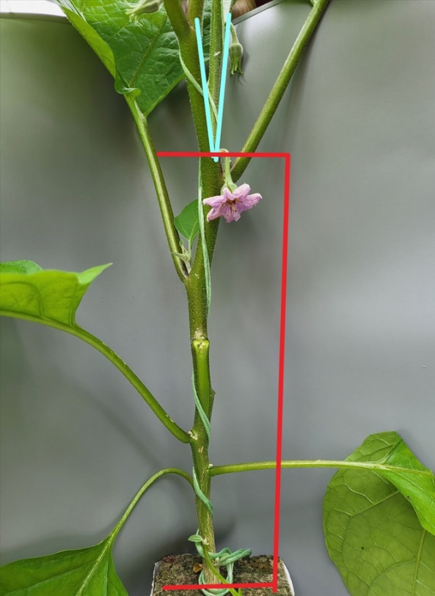

Zu 5: Stiel: Anthocyanfärbung

Die Erfassungen sollten im oberen Drittel der Pflanze erfolgen.

Zu 6: Stiel: Behaarung

Siehe zu 5.

Zu 7: Blattspreite: Größe

Die Erfassungen sollten an der gesamten Oberfläche der Blattspreite erfolgen.

Zu 8: Blattspreite: Tiefe der Randeinschnitte

Randeinschnitte können einen gewissen Lappung aufweisen, die jedoch nie bis zur Mittelrippe reicht.

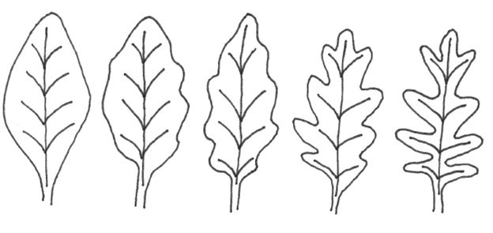
1 | 3 | 5 | 7 | 9
fehlend oder sehr flach | sehr flach | mittel | tief | sehr tief

Zu 12: Blütenstand: Rispe

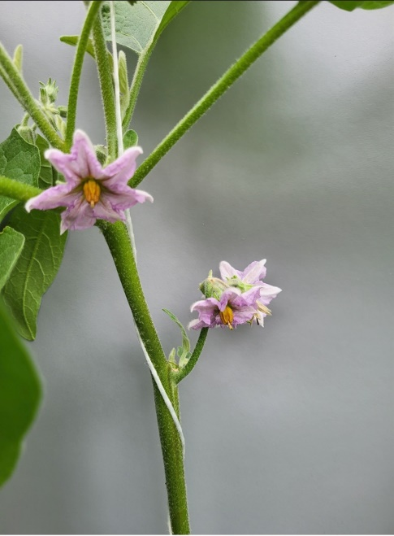 | 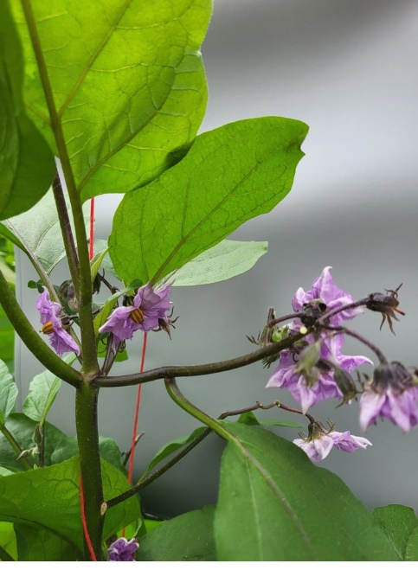
1 | 9
fehlend (ein bis drei) | vorhanden (mehr als drei)

Eine Rispe wird durch mehr als drei Blüten definiert.
Eine bis maximal drei Blüten (= kein Blütenstand) werden als „fehlend“, und mehr als drei Blüten (= Blütenstand) werden als „vorhanden“ erfasst.
Die Sorte sollte als vorhanden erfasst werden, wenn die Mehrzahl der Blütenstände deutlich mehr als drei Blüten aufweisen.

Zu 15: Frucht: Länge

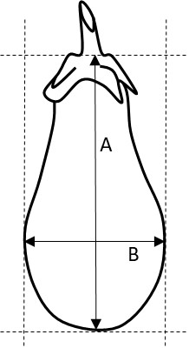
A: Länge
B: Breite (an der breitesten Stelle zu erfassen)
Zu 16: Frucht: Breite

Siehe zu 15.

Zu 17: Frucht: Verhältnis Länge/Breite

Siehe zu 15.

Zu 18: Frucht: Form im Längsschnitt

 | ← breiteste Stelle →
 | unterhalb der Mitte | in der Mitte | oberhalb der Mitte
lang-  gezogen |  | 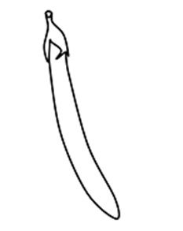  8  schmal zylindrisch | 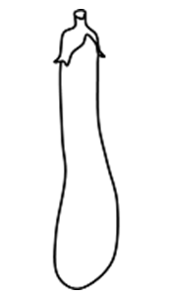  6  keulenförmig
 | 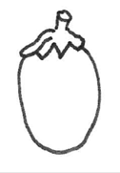  3  eiförmig | 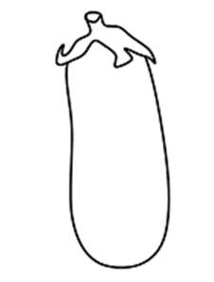  7  breit rechteckig | 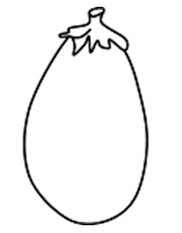  4  verkehrt eiförmig | 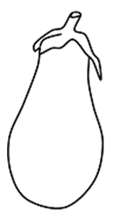  5  birnenförmig
abgerundet |  | 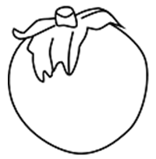  2  kreisförmig
zusammen-  gedrückt |  | 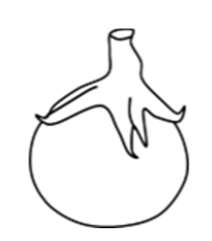  1  breitrund

Zu 19: Frucht: Größe der Griffelnarbe
Die Erfassungen sollten an der gesamten Fläche der Griffelnarbe (auf dem Bild rot eingekreist) erfolgen.

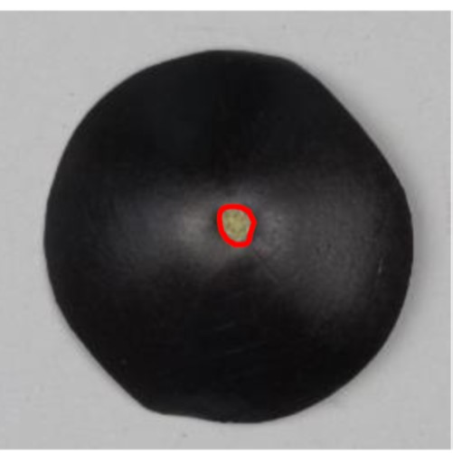

Zu 20: Frucht: Apex

Die Erfassungen sollten in Seitenansicht erfolgen.

 |  |  | 
 |  | 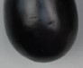 | 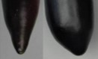
1  herzförmig | 2  gerade | 3  abgerundet | 4  spitz

Zu 21: Frucht: Tiefe der Einkerbung der Griffelnarbe

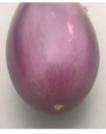 | 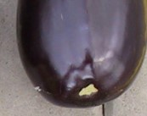 | 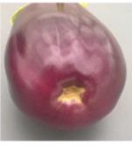
1 | 3 | 5
fehlend oder sehr flach | mittel | sehr tief

Zu 22: Nur Sorten mit zylindrischen Früchten: Frucht: Krümmung

Die Erfassungen sollten an Früchten vorgenommen werden, die ohne Hindernisse gewachsen sind, da diese die Krümmung beeinflussen können.

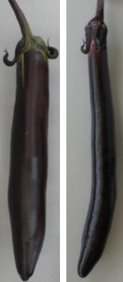 | 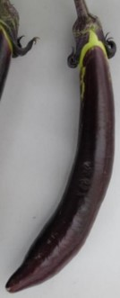 | 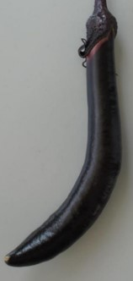
1 | 2 | 3
fehlend oder gering | mittel | stark

Zu 23: Frucht: Hauptfarbe der Schale

Bei Sorten mit Mustern auf den Früchten gilt die Farbe, die den größten Teil der Frucht bedeckt, als Hauptfarbe.
Bei gleichen Farben gilt die dunkelste Farbe als Hauptfarbe.

Purpurne Sorten haben einen rötlichen Ton. Violette Sorten haben einen bläulichen Ton.

Zu 26: Frucht: Sekundärfarbe

Die Erfassungen der Sekundärfarbe sollten ohne Entfernung des Kelchs erfolgen.

Zu 27: Nur Sorten mit Frucht: Sekundärfarbe vorhanden: Frucht: Sekundärfarbe

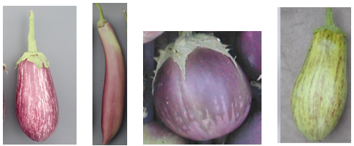
1 | 2 | 3 |  | 4
weiß | grün | purpurn |  | violett

Zu 28: Nur Sorten mit Frucht: Sekundärfarbe vorhanden: Frucht: Muster der Sekundärfarbe
Die Erfassungen sollten unmittelbar nach der Ernte erfolgen.
Ältere Früchte können netzartig erscheinen, obwohl sie sich tatsächlich zu verfärben beginnen.
Bei Früchten mit geflammter Sekundärfarbe wird die Entwicklung des Musters während des Wachstums der Frucht durch das einfallende Licht beeinflusst und entwickelt, während bei Früchten mit einem gestreiften und netzartigen Muster dieses Muster nicht durch das einfallende Licht beeinflusst wird.

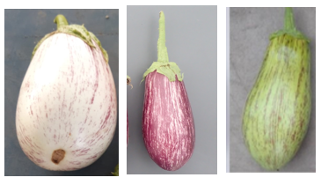
1
gestreift

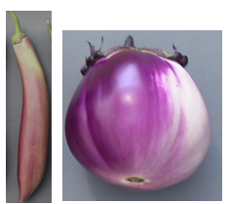 | 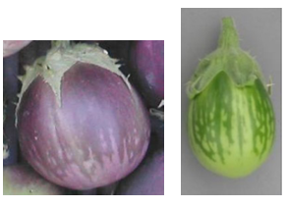
2 | 3
geflammt | netzartig

Zu 30: Frucht: Furchen

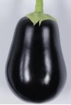 | 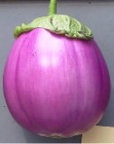 | 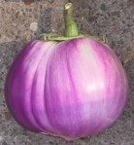
1  fehlend oder sehr gering | 2  gering | 3  mittel
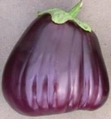 | 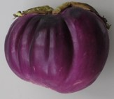
4  stark | 5  sehr stark
Erfassungen sollten sowohl hinsichtlich der Anzahl als auch der Tiefe der Rillen erfolgen.

Zu 31: Frucht: Länge des Blütenstandsstiels

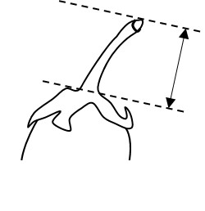
Zu 32: Nur Sorten mit Hauptfarbe der Schale violett oder purpurn: Frucht: Farbe der Schale unter dem Kelch

Die Erfassungen sollten an der Farbe der Schale unterhalb des Kelchs vorgenommen werden, die nur nach Entfernen des Kelchs sichtbar ist.

Zu 33: Frucht: Größe des Kelchs

Die Erfassungen sollten an der absoluten Größe des Kelchs unabhängig von der Größe der Frucht erfolgen.

Zu 34: Frucht: Intensität der Anthocyanfärbung des Kelchs

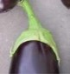 | 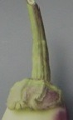 | 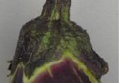 | 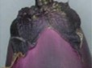 | 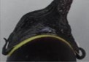
1 | 3 | 5 | 7 | 9
fehlend oder sehr gering | gering | mittel | stark | sehr stark

Zu 35: Frucht: Stacheln am Kelch
Erfassungen der Anzahl der Stacheln sollten visuell festgestellt werden, ohne sie zu zählen.

 | 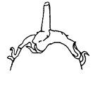 | 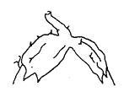 | 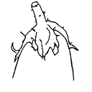
1  fehlend oder sehr wenige | 3  wenige | 5  mittel | 7  viele

Zu 36: Frucht: Faltung des Kelchs

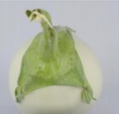 | 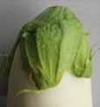 | 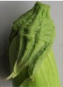
1  fehlend oder gering | 3  mittel | 5  stark

Zu 37: Frucht: Farbe des Fruchtfleisches

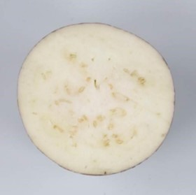 | 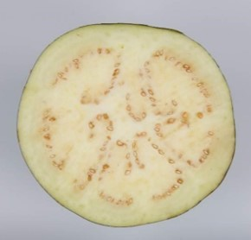
1  weiß | 2  grün

Die grüne Farbe des Fruchtfleisches wird durch Chlorophyll verursacht, das insbesondere in der Schale vorkommt.

9. | Literatur

Adinolfi, A., Bianchi, M.: “Caratterizzazione di varieta di Melanzana,” Quaderno n. 38 dell’E.N.S.E.

Daunay, M. C., Lester, R. N., Ano, G., 2001: “Eggplant,” p. 199-222 in Tropical Plant Breeding (569 p.), Scient. Ed., Charrier, A., Jacquot, M., Hamon, S., Nicolas, D., CIRAD; Science Publishers, Inc., Enfield (USA), Plymouth GB, 569 p.

Naktuinbouw and NCSS(/NARO), 2019: Calibration Manual DUS Test for Eggplant

Phillips, R., Rix, M., 1995: “Vegetables”, Macmillan Reference Books.

10. | Technischer Fragebogen

TECHNISCHER FRAGEBOGEN | Seite {x} von {y} | Referenznummer:

Antragsdatum:
(nicht vom Anmelder auszufüllen)
TECHNISCHER FRAGEBOGEN
in Verbindung mit der Anmeldung zum Sortenschutz auszufüllen

1. | Gegenstand des Technischen Fragebogens
 | 1.1 | Botanischer Name | Solanum melongena L.
 | 1.2 | Landesüblicher Name | Aubergine, Eierfrucht

2. | Anmelder
 | Name
 | Anschrift
 | Telefonnummer
 | Faxnummer
 | E-Mail-Adresse
 | Züchter (wenn vom Anmelder
 | verschieden)

3. | Vorgeschlagene Sortenbezeichnung und Anmeldebezeichnung
 | Vorgeschlagene Sorten-
 | bezeichnung (falls vorhanden)
 | Anmeldebezeichnung

TECHNISCHER FRAGEBOGEN |  |  | Seite {x} von {y} | Referenznummer:
#4. | Informationen über Züchtungsschema und Vermehrung der Sorte
 | 4.1 | Züchtungsschema
 | Sorte aus:
4.1.1 | Kreuzung
a) | kontrollierte Kreuzung  (Elternsorten angeben) | [ ]
b) | teilweise bekannte Kreuzung  (die bekannte(n) Elternsorte(n) angeben) | [ ]
c) | unbekannte Kreuzung | [ ]
4.1.2 | Mutation  (Ausgangssorte angeben) | [ ]
4.1.3 | Entdeckung und Entwicklung  (angeben, wo und wann sie entdeckt und wie sie entwickelt wurde) | [ ]
4.1.4 | Sonstige  (Einzelheiten angeben) | [ ]

TECHNISCHER FRAGEBOGEN | Seite {x} von {y} | Referenznummer:

 | 4.2 | Methode zur Vermehrung der Sorte:
4.2.1 | Samenvermehrte Sorten
a) | Selbstbefruchtung | [ ]
b) | Fremdbefruchtung | [ ]
c) | Hybride | [ ]
d) | Inzuchtlinie | [ ]
e) | Sonstige (Einzelheiten angeben) | [ ]
4.2.2 | Sonstige  (Einzelheiten angeben) | [ ]

TECHNISCHER FRAGEBOGEN | Seite {x} von {y} | Referenznummer:

5. | Anzugebende Merkmale der Sorte (die in Klammern angegebene Zahl verweist auf das entsprechende Merkmal in den Prüfungsrichtlinien; bitte die Note ankreuzen, die derjenigen der Sorte am nächsten kommt).

 | Merkmale | Beispielssorten | Note
5.1  (3) | Pflanze: Höhe
 | sehr niedrig |  | 1 [ ]
 | sehr niedrig bis niedrig |  | 2 [ ]
 | niedrig | Adona, Mogi, Monstrueuse de New York | 3 [ ]
 | niedrig bis mittel |  | 4 [ ]
 | mittel | Tudela | 5 [ ]
 | mittel bis hoch |  | 6 [ ]
 | hoch | Avan, Baluroi | 7 [ ]
 | hoch bis sehr hoch |  | 8 [ ]
 | sehr hoch | Nilo | 9 [ ]
5.2  (6) | Stiel: Behaarung
 | sehr gering | Kesia | 1 [ ]
 | sehr gering bis gering |  | 2 [ ]
 | gering | Baluroi, Wase Shinkuro | 3 [ ]
 | gering bis mittel |  | 4 [ ]
 | mittel | Abrivado, Bonica | 5 [ ]
 | mittel bis stark |  | 6 [ ]
 | stark | Mistral | 7 [ ]
 | stark bis sehr stark |  | 8 [ ]
 | sehr stark | Black Pearl | 9 [ ]
5.3  (12) | Blütenstand: Rispe
 | fehlend | Bonica | 1 [ ]
 | vorhanden | Blanche ronde à oeuf | 9 [ ]

TECHNISCHER FRAGEBOGEN | Seite {x} von {y} | Referenznummer:

 |  | Merkmale | Beispielssorten | Note
 | 5.4  (15) | Frucht: Länge
 |  | sehr kurz | Blanche ronde à oeuf | 1 [ ]
 |  | sehr kurz bis kurz |  | 2 [ ]
 |  | kurz | Birgah | 3 [ ]
 |  | kurz bis mittel |  | 4 [ ]
 |  | mittel | Flavine, Nigral | 5 [ ]
 |  | mittel bis lang |  | 6 [ ]
 |  | lang | Melana, Mistral | 7 [ ]
 |  | lang bis sehr lang |  | 8 [ ]
 |  | sehr lang | Indira | 9 [ ]
 | 5.5  (17) | Frucht: Verhältnis Länge/Breite
 |  | sehr klein | Birgah | 1 [ ]
 |  | sehr klein bis klein |  | 2 [ ]
 |  | klein | Bonica | 3 [ ]
 |  | klein bis mittel |  | 4 [ ]
 |  | mittel | Flavine | 5 [ ]
 |  | mittel bis groß |  | 6 [ ]
 |  | groß | Indira, Mistral | 7 [ ]
 |  | groß bis sehr groß |  | 8 [ ]
 |  | sehr groß | Hakatanaga | 9 [ ]
 | 5.6  (18) | Frucht: Form im Längsschnitt
 |  | breitrund | Birgah | 1 [ ]
 |  | kreisförmig | Monstrueuse de New York, Purpura | 2 [ ]
 |  | eiförmig | Beatrice | 3 [ ]
 |  | verkehrt eiförmig | Black King | 4 [ ]
 |  | birnenförmig | Listada de Gandia | 5 [ ]
 |  | keulenförmig | Baluroi, Mileda | 6 [ ]
 |  | breit rechteckig | Scorpio | 7 [ ]
 |  | schmal zylindrisch | Mirabelle, Tango | 8 [ ]
 | 5.7  (23) | Frucht: Hauptfarbe der Schale
 |  | weiß | Alabaster, Blanche ronde à oeuf, Lato | 1 [ ]
 |  | grün | Jewel Jade, Kermit | 2 [ ]
 |  | purpurn | Baluroi, Faselis, Jaylo, Lydia | 3 [ ]
 |  | violett | Diletta, Purpura | 4 [ ]

TECHNISCHER FRAGEBOGEN | Seite {x} von {y} | Referenznummer:

 |  | Merkmale | Beispielssorten | Note
 | 5.8  (24) | Nur Sorten mit grüner, violetter oder purpurner Farbe der Schale: Frucht: Intensität der Hauptfarbe der Schale
 |  | sehr hell | Green Knight (g) | 1 [ ]
 |  | sehr hell bis hell |  | 2 [ ]
 |  | hell | Bride (v), Jewel Jade (g), Thai Long Green (g) | 3 [ ]
 |  | hell bis mittel |  | 4 [ ]
 |  | mittel | Leire (p), Prosperosa (v) | 5 [ ]
 |  | mittel bis dunkel |  | 6 [ ]
 |  | dunkel | Black Top (p), Kermit (g), Patio Baby (v) | 7 [ ]
 |  | dunkel bis sehr dunkel |  | 8 [ ]
 |  | sehr dunkel | Faselis (p) | 9 [ ]
 | 5.9  (26) | Frucht: Sekundärfarbe
 |  | fehlend | Baluroi, Patio Baby | 1 [ ]
 |  | vorhanden | Kermit, Listada de Gandia, Purpura | 9 [ ]
 | 5.10  (27) | Nur Sorten mit Frucht: Sekundärfarbe vorhanden: Frucht: Sekundärfarbe
 |  | weiß | Lydia, Purpura | 1 [ ]
 |  | grün | Kermit | 2 [ ]
 |  | purpurn |  | 3 [ ]
 |  | violett | Rotonda bianca sfumata di rosa | 4 [ ]
 | 5.11  (28) | Nur Sorten mit Frucht: Sekundärfarbe vorhanden: Frucht: Muster der Sekundärfarbe
 |  | gestreift | Lydia | 1 [ ]
 |  | geflammt | Purpura | 2 [ ]
 |  | netzartig | Kermit | 3 [ ]

TECHNISCHER FRAGEBOGEN | Seite {x} von {y} | Referenznummer:

 |  | Merkmale | Beispielssorten | Note
 | 5.12  (30) | Frucht: Furchen
 |  | fehlend oder sehr gering | Bonica | 1 [ ]
 |  | gering | Bibo | 2 [ ]
 |  | mittel |  | 3 [ ]
 |  | stark | Black Beauty | 4 [ ]
 |  | sehr stark |  | 5 [ ]
 | 5.13  (35) | Frucht: Stacheln am Kelch
 |  | fehlend oder sehr gering | Freia, Lato | 1 [ ]
 |  | sehr gering bis gering |  | 2 [ ]
 |  | gering | Destan | 3 [ ]
 |  | gering bis mittel |  | 4 [ ]
 |  | mittel | Bonica, Rioca | 5 [ ]
 |  | mittel bis hoch |  | 6 [ ]
 |  | hoch | Bibo, Sultane | 7 [ ]
 |  | hoch bis sehr hoch |  | 8 [ ]
 |  | sehr hoch |  | 9 [ ]
 | 5.14  (37) | Frucht: Farbe des Fruchtfleisches
 |  | weiß | Lato | 1 [ ]
 |  | grün | Baluroi | 2 [ ]

TECHNISCHER FRAGEBOGEN | Seite {x} von {y} | Referenznummer:

6. | Ähnliche Sorten und Unterschiede zu diesen Sorten
Bitte nachstehende Tabelle und den Kasten für die Angaben darüber benutzen, wie sich Ihre Kandidatensorte von der Sorte (oder den Sorten) unterscheidet, die nach Ihrem besten Wissen am ähnlichsten ist (sind). Diese Angaben können der Prüfungsbehörde behilflich sein, die Unterscheidbarkeitsprüfung effizienter durchzuführen.

Bezeichnung(en) der Ihrer Kandidatensorte ähnlichen Sorte(n) | Merkmal(e), in dem (denen) Ihre Kandidatensorte von der (den) ähnlichen Sorte(n) verschieden ist | Beschreiben Sie die Ausprägung des (der) Merkmals(e) der ähnlichen Sorte(n) | Beschreiben Sie die Ausprägung des (der) Merkmals(e) Ihrer Kandidatensorte

Beispiel | Frucht: Länge | 1 – sehr kurz | 3 - kurz

 | Bemerkungen:

TECHNISCHER FRAGEBOGEN | Seite {x} von {y} | Referenznummer:

#7. | Zusätzliche Informationen zur Erleichterung der Prüfung der Sorte
7.1 | Gibt es außer den in den Abschnitten 5 und 6 gemachten Angaben zusätzliche Merkmale zur Erleichterung der Unterscheidung der Sorte?
 | Ja | [ ] | Nein | [ ]
 | (Wenn ja, Einzelheiten angeben)
7.2 | Gibt es besondere Bedingungen für den Anbau der Sorte oder die Durchführung der Prüfung?
 | Ja | [ ] | Nein | [ ]
 | (Wenn ja, Einzelheiten angeben)
7.3 | Sonstige Informationen
- - Es wird dringend empfohlen, dem TQ ein repräsentatives Farbbild der Früchte der Sorte hinzuzufügen.
Das Foto soll eine bildliche Darstellung der Kandidatensorte liefern, durch die die im Technischen Fragebogen erteilten Informationen ergänzt werden. Die wichtigsten bei einer Fotoaufnahme der Kandidatensorte zu berücksichtigenden Punkte sind:
- Angabe von Datum und geographischem Ort
- Korrekte Kennzeichnung (Anmeldebezeichnung)
- Hochwertiger Fotodruck (mindestens 10 cm x 15 cm) und/oder Version in elektronischem Format mit hinreichender Auflösung (mindestens 960 x 1280 Pixel)
Weitere Anleitung zur Einreichung von Fotoaufnahmen mit dem technischen Fragebogen ist in Dokument TGP/7, „Erstellung von Prüfungsrichtlinien“, Erläuterung (GN) 35 (http://www.upov.int/tgp/de/) gegeben.
[Der angegebene Link kann von Verbandsmitgliedern gelöscht werden, wenn sie ihre eigenen Prüfungsrichtlinien erarbeiten.]
- Resistenz gegen Schadorganismen

- Anbautyp:
- unter Glas [ ]
- im Freiland [ ]

TECHNISCHER FRAGEBOGEN | Seite {x} von {y} | Referenznummer:

8. | Genehmigung zur Freisetzung
 | a) | Ist es erforderlich, eine vorherige Genehmigung zur Freisetzung der Sorte gemäß der Gesetzgebung für Umwelt, Gesundheits- und Tierschutz zu erhalten?
 |  | Ja | [ ] | Nein | [ ]
 | b) | Wurde eine solche Genehmigung erhalten?
 |  | Ja | [ ] | Nein | [ ]
 | Sofern die Frage mit „ja“ beantwortet wurde, bitte eine Kopie der Genehmigung beifügen.

9. Informationen über das zu prüfende oder für die Prüfung einzureichende Vermehrungsmaterial

Die Ausprägung eines Merkmals oder mehrerer Merkmale einer Sorte kann durch Faktoren wie Schadorganismen, chemische Behandlung (z. B. Wachstumshemmer oder Pestizide), Wirkungen einer Gewebekultur, verschiedene Unterlagen, Edelreiser, die verschiedenen Wachstumsstadien eines Baumes entnommen wurden, usw., beeinflusst werden.
9.2 Das Vermehrungsmaterial darf keiner Behandlung unterzogen worden sein, die die Ausprägung der Merkmale der Sorte beeinflussen würde, es sei denn, dass die zuständigen Behörden eine solche Behandlung gestatten oder vorschreiben. Wenn das Vermehrungsmaterial behandelt worden ist, müssen die Einzelheiten der Behandlung angegeben werden. Zu diesem Zweck geben Sie bitte nach bestem Wissen an, ob das zu prüfende Vermehrungsmaterial folgendem ausgesetzt war:

 | a) | Mikroorganismen (z. B. Viren, Bakterien, Phytoplasma) | Ja [ ] | Nein [ ]
 | b) | Chemischer Behandlung (z. B. Wachstumshemmer, Pestizide) | Ja [ ] | Nein [ ]
 | c) | Gewebekultur | Ja [ ] | Nein [ ]
 | d) | Sonstigen Faktoren | Ja [ ] | Nein [ ]
 | Wenn „Ja“, bitte Einzelheiten angeben.

10. | Ich erkläre hiermit, dass die Auskünfte in diesem Formblatt nach meinem besten Wissen korrekt sind:
 | Anmeldername
 | Unterschrift |  | Datum

[Ende des Dokuments]

